作业编号 | ？？
讲师姓名 | 孔庆琦
知识点列表
知识点编号 | 知识点名称
？？ | Java 循环

问题描述
求1-1/3+1/5-1/7+...-1/99+1/101之和。

解题思路
1.将整个数列进行拆分，正数项求和，负数项求和。
2.确定正数项和负数项求和的循环条件规律，分母每次递增4
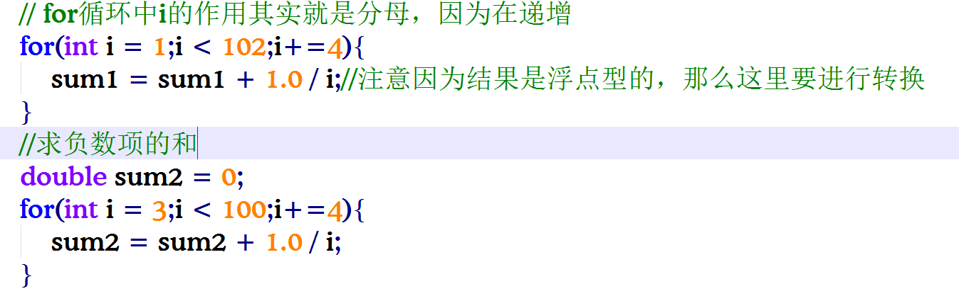
3.将正数项的和减去负数项的和，就是最终的结果

常见错误
1.因为是分数，没有进行强转，导致了精度的损失
2.for循环的最大取值范围取错
3.负数项的和减去了正数项的和，导致结果错误

总结扩展
本节课程考核知识点为for循环，考核了学员对于for循环规律寻找的思路。遇到这种分母有递增或者递减规律的题目，应该优先寻找同样的规律，然后使其变成for循环的表达式。
扩展题：
请学员思考如何在只使用一个循环完成这道题（提示：可以通过符号的变化完成）

